Nama : Ihza Nurkhafidh Al-Baihaqi

Kelas : TI 3F

No.absen : 11

Instalasi Flutter

1. Instalasi git  
   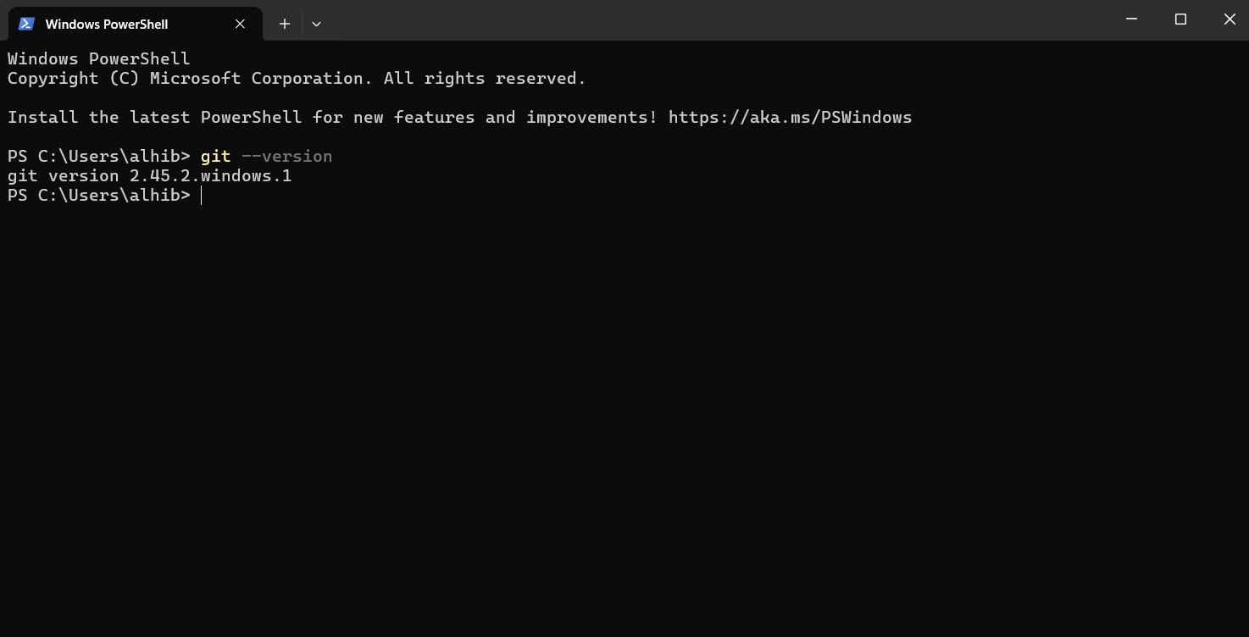
2. Instalasi extension flutter pada vs code  
   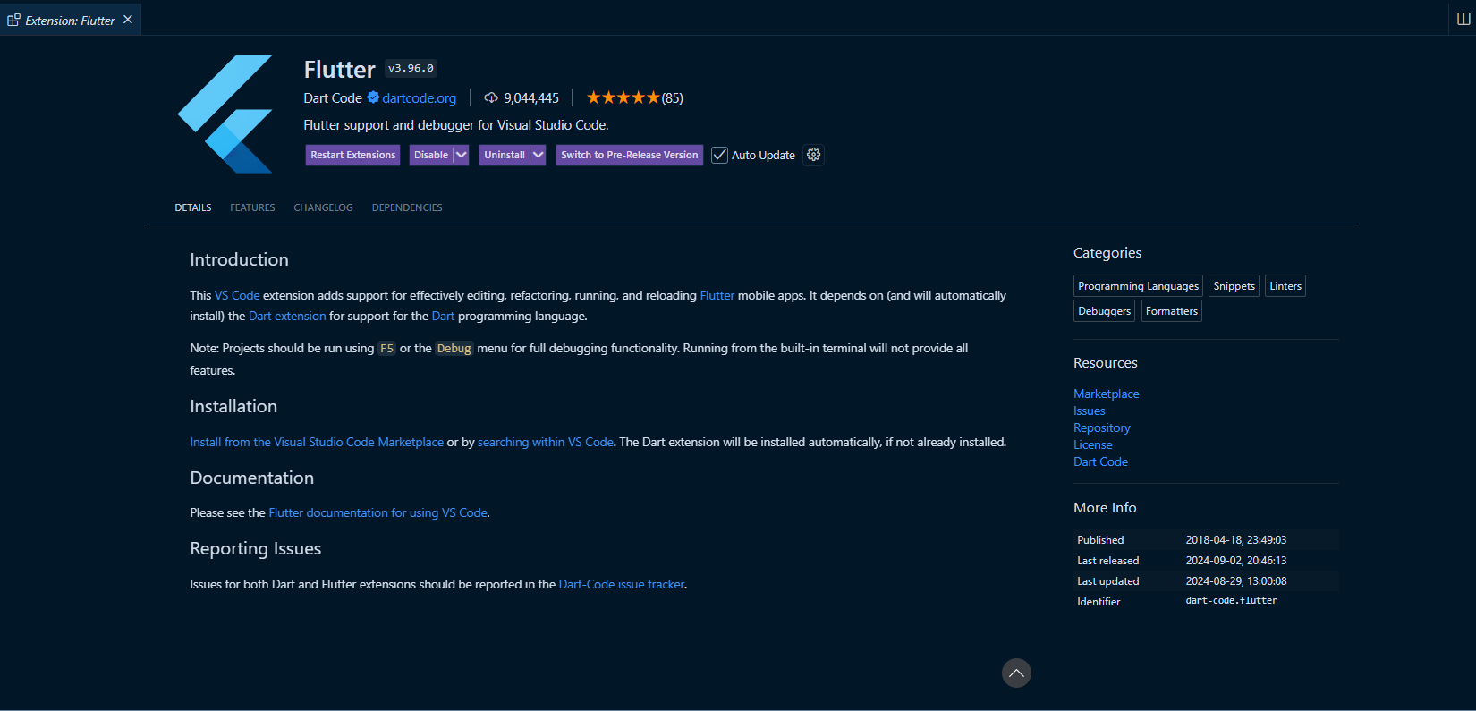
3. Installasi flutter SDK  
   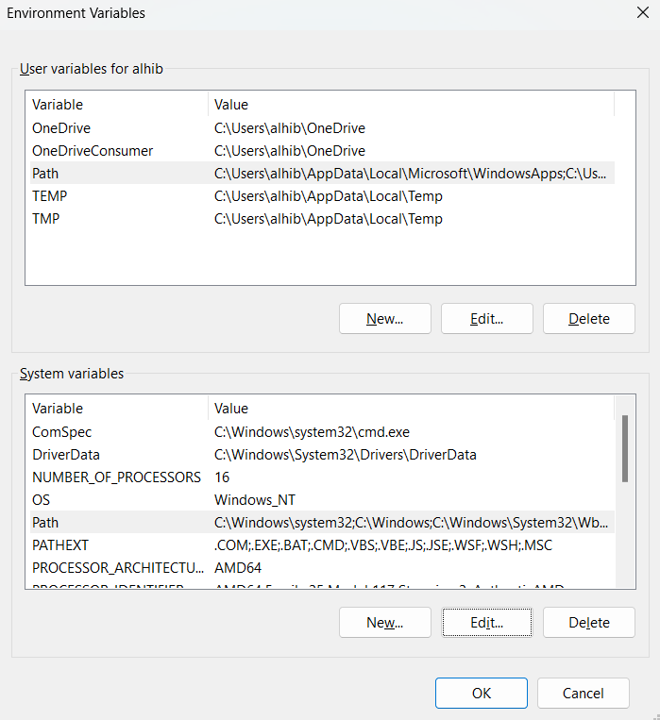
4. Installasi android studio dan SDK  
   